ПРОВЕРЬТЕ В ДВИГАТЕЛЕ!
После пробега 300-350 км выкрутите свечи и запомните с какого цилиндра какая свеча.
Осмотрите: если изолятор светло-коричневый или светло-серый - значит, калильное число выбрано правильно.
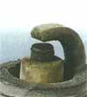
Черный матовый нагар на электродах и корпусе свидетельствует, что двигатель либо потреблял переобогащенную смесь, либо слишком велико калильное число (свеча «холодна»). Если с регулировкой питания все в норме, - мотору требуется более «горячая» свеча.
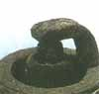
Блестящий маслянистый нагар черного цвета - «улика» против масла: оно проникало в камеру сгорания, где ему совсем не место. Так что готовьтесь к капремонту.
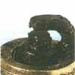
Изолятор снежно-белый - признак другой опасности: свеча работает в предельно допустимом тепловом режиме. Причины: слишком раннее зажигание, переобеднение или «горячая» свеча.
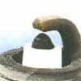
После продолжительного контакта с бензином, передозированного присадками, свеча покрывается цветным налетом. Больше не заправляйтесь на АЗС, услугами которой пользовались до сих пор, - замучаетесь чистить свечи.
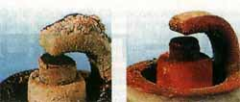
Почему нельзя «задушить» «калилку», установив заведомо «холодные» свечи?
Беда в том, что при низкой температуре изолятора не происходит процесса его самоочищения. Внутренности свечи покрываются нагаром, в котором «растворится» даже самая мощная искра. Результат - сначала вы получите сюрприз в виде повышенного расхода топлива, потом возникнут перебои в работе мотора, и в конце концов он объявит бессрочную забаставку и откажется запускаться.

